考古題：
- 上網搜尋『勞動部勞動力發展署技能檢定中心』＞檢定專區＞報檢人專區＞考古題區

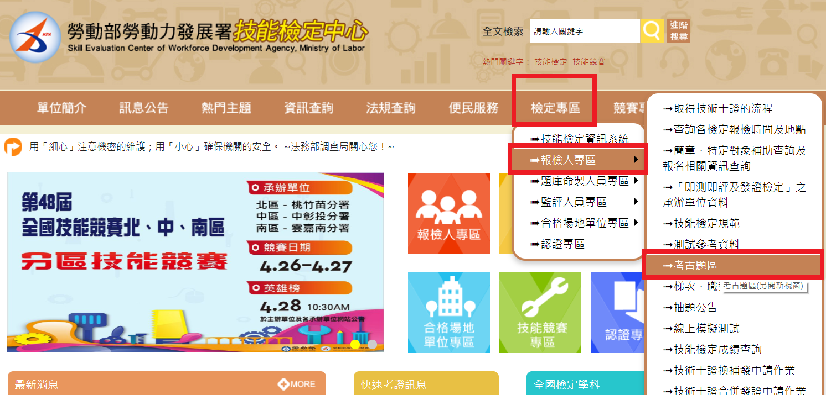

- 點選『全國技能檢定各梯次試題及答案』

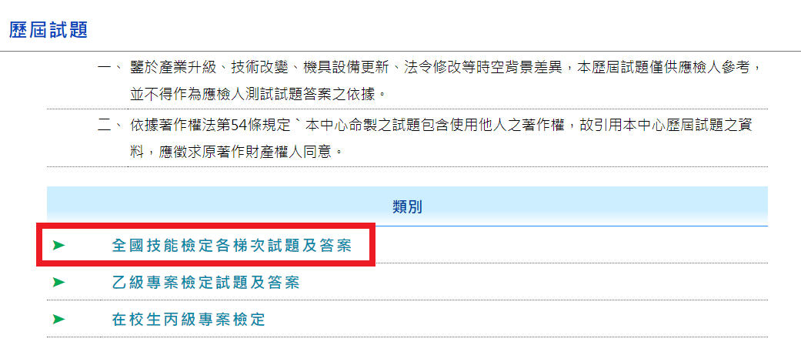

- 尋找各年度學科試題並點選『瀏覽』

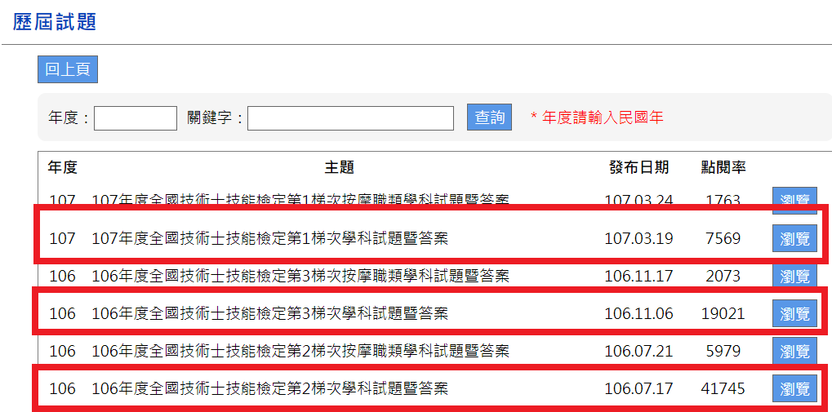

- 尋找『保母人員』並按下載，即可完成。

